ЯД ДЛЯ ОРГАНИЗМА
Алкоголизм – тяжёлое заболевание, разрушающее здоровье пьющего человека.
Специалисты напоминают, возраст до 18 лет является противопоказанием для употребления любых алкогольных напитков, будь то пиво, вино или водка.
Доказано, что безопасных и полезных доз алкоголя просто не существует , любая доза - это яд для живого организма.
Алкоголь поражает все внутренние органы пьющего человека: печень, желудок, почки, сердечно – сосудистую, дыхательную и половую системы, клетки головного мозга.
Алкогольная зависимость приводит к расстройству нервной системы, что выражается в агрессивности, психозе, расстройстве личности, склонности к насилию, суицидальным наклонностям, хронической усталости.
Продолжительность жизни зависимого человека сокращается более чем на 15 лет.
Следует знать, пиво – такой же алкогольный и наркотический напиток, как вино и водка, содержит дозу алкоголя, достаточную для развития алкогольной зависимости.
Воздействие пива на организм человека:
поражение зрительного и слухового нервов,
нарушение функций спинного мозга, АГ с риском инсульта,
формирование «пивного» сердца,
цирроз печени, панкреатит,
увеличивает риск развития рака прямой кишки и рака молочных желёз.
Последствия от употребления алкоголя будущими родителями:
нарушения генетического аппарата половых клеток, риск рождения ребёнка с врождённой патологией (болезнь Дауна);
мёртворождение, выкидыши, преждевременные роды, ранняя детская смертность, пороки развития;
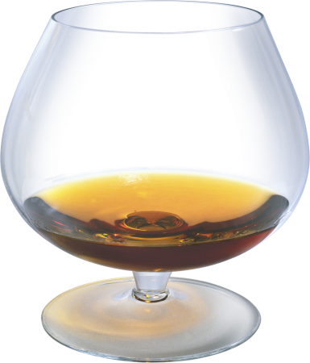
расстройства функций желудочно – кишечного тракта и нервной системы;
раннее приобщение к употреблению спиртного.
Во имя получения удовольствия сегодня жизнь подростка развивается по схеме «удовольствие – деньги – удовольствие». Все это приводит к духовному и демографическому кризису, и к алкоголизму. Не безопасны и разнообразные коктейли, которые якобы содержат настоящий ром или джин в смеси с натуральными соками, После двух лет постоянного приема таких малоалкогольных напитков молодой человек настолько привыкает к алкоголю, что без него жить становится уже невозможно.
Приобщение к алкоголю в семье является одной из основных проблем. Дети, наблюдая за взрослыми на праздниках, начинают думать, что употребление алкоголя является нормой и обязательной составляющей семейных «застолий».
Еще одной причиной развития подросткового алкоголизма специалисты считают, взаимоотношения в семье ребенка. Подтолкнуть подростка к алкоголизму могут: негативные отношения внутри семьи; чрезмерная опека со стороны родителей; насилие; поклонение и вседозволенность.
Дети пьющих родителей отличаются повышенной склонностью к употреблению спиртных напитков, зачатки пьянства у потомства закладываются задолго до их рождения, т. е. свои пороки родители передают детям по наследству.
Советы специалистов, как самостоятельно бросить употреблять алкогольные напитки:
принять твёрдое решение бросить;
заняться спортом;
трезвое общение.
Следует знать, без желания больного от алкогольной зависимости вылечиться невозможно.

